**Comité Control de Infecciones. HPN**

20

**Recomendaciones para**

**Prácticas seguras**

**en época de COVID 19**

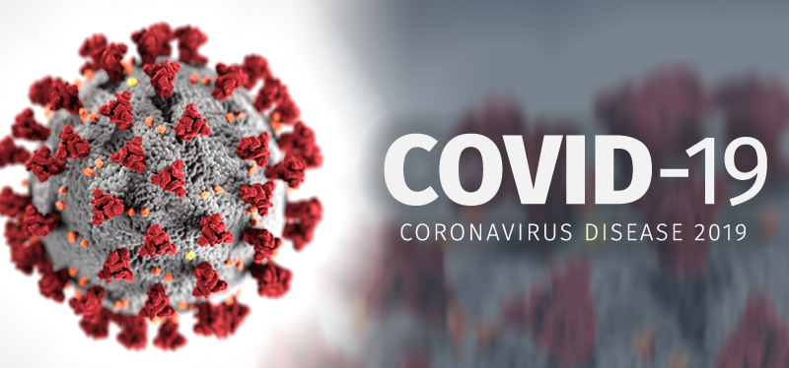

Pandemia

**Autores:**

**Presidenta:** Dra. Paola Titanti. Infectóloga. Serv. Infectología

**Coordinadora:** Lic. Elvia Tillería. Esp. Control de infecciones. Supervisora de CI. Dpto de Enfermería.

**Vocales:**

Lic. Cáceres Rosa Esp.Control de infecciones. Serv. de Infectología.

Dra. Cristina Miranda. Infectóloga. Serv. de Infectología.

Lic. Carolina Suarez. Serv. de seguridad e higiene.

**Colaborador experto:**

Dra. Marisa Iacono. Médica infectóloga. Servicio de Infectología.

ÍNDICE

Covid 19………………………………………………………………………………………..3

Medidas de protección personal………………………………………………………….4

Secuencia colocación EPP…………………………………………………………………5

Secuencia extracción EPP………………………………………………………………….6

Checklist de colocación y retiro de EPP (aerosoles)………………………………….7

Checklist de colocación y retiro de EPP(no aerosoles)……………………………....8

Recomendaciones barbijo N95……………………………………………………………9

Secuencia de colocación de barbijo N95………………………………………………10

Secuencia de extracción del barbijo N95………………………………………………11

Desinfección de máscaras y protector facial………………………………………….12

Dilución de dicloroisocianurato de sodio...……………………………………………13

Dilución del LT8 para la desinfección de laringoscopios…………………………..14

Guía de desinfección de laringoscopios……………………………………………….15

Prelavado de resucitadores manuales………………………………………………….16

Prelavado de tubuladuras de ARM……………………………………………………...17

Desinfección de chatas, orinales, palanganas, etc.…………………...……………..18

Recomendación de espacios comunes………………………………………………...19

Manejo de ropa de cama…………………………………………………………………..20

Guía de higiene hospitalaria ……………………………………………………………..21

Guía manejo de cadáveres………………………………………………………………..22

Recomendaciones endoscopía…………………………………………………………..23

Uso de EPP y medidas CI según área y función……………………………………...27

Recomendaciones quirúrgicas…………………………………………………………..29

Recomendaciones consultorios externos……………………………………………..38

Anexo..………………………………………………………………………………………..40

Bibliografía…………………………………………………………………………………..51

**COVID 19**

El covid 19 que da lugar a la pandemia actual es provocada por un coronavirus. Al igual que otros coronavirus, la transmisión del SARS-COV-2 se produce mediante gotitas respiratorias producidas con la tos y el estornudo y a través del contacto directo e indirecto con superficies contaminadas. También se ha documentado eliminación viral a través de la materia fecal en algunos estudios publicados, aunque a la fecha se desconoce el rol que cumple en la propagación del virus además de que faltan estudios como para considerarla una vía de transmisión del COVId 19.

La contaminación ambiental juega un rol importante en la transmisión del SARS-COV-2 por eso la higiene hospitalaria cumple un rol fundamental en el corte de la cadena de transmisión del COVId 19.

Las siguientes recomendaciones se desarrollaron con revisión de bibliografía que poseen validez y rigor científico, sin embargo, debemos saber que ellas son dinámicas y que pueden ircambiando a medida que aumenta el conocimiento sobre esta patología tan reciente.

La transmisión interhumana está demostrada tanto a nivel poblacional como dentro de las instituciones de salud. En un estudio descriptivo de casos en Wuhan, la transmisión dentro del nosocomio se atribuyó al 42% de los casos la mayoría de los cuales eran personal de salud (PS). Por lo tanto, es necesario tener un entrenamiento en la colocación y extracción de lo EPP. De ello dependerá no contagiarnos y por ende no contagiar a otros.

Revisión 1: 02 de junio 2020.

Todas las revisiones y/o actualizaciones se encuentran resaltadas en amarillo.

Medidas de protección personal, EPP (elementos de protección personal) Covid-19

Los elementos de protección personal cumplen la función principal en la ruptura de la cadena de transmisión de la infección. Según OMS, OPS, CDC, Ministerio de salud de la Nación y Ministerio de la provincia de Neuquén, los elementos de protección personal son:

1. Higiene de manos
2. Camisolín descartable
3. Barbijo Quirúrgico y barbijo de alta eficiencia dependiendo el procedimiento que se va a realizar.
4. Guantes descartables
5. Antiparras
6. Máscara facial
7. Gorro (opcional)

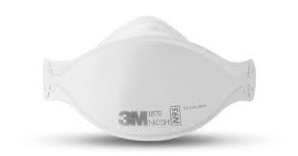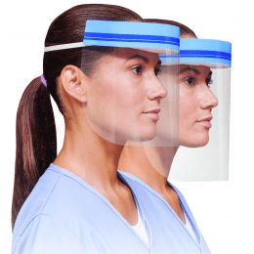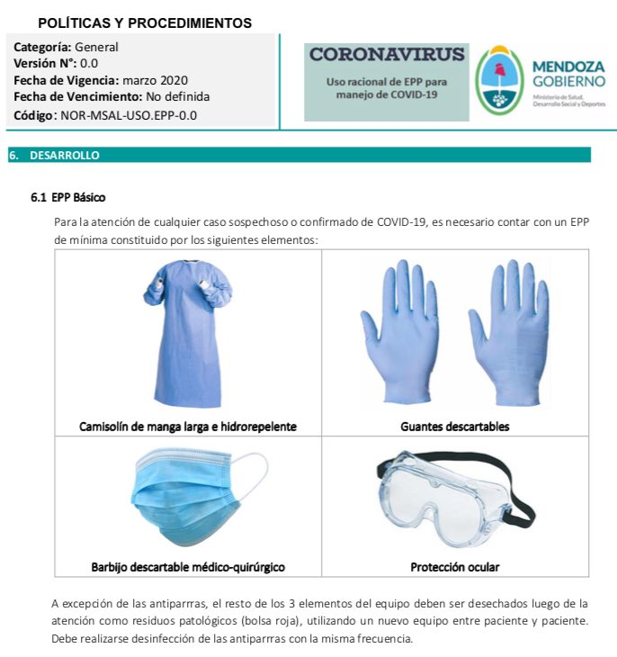

Secuencia de colocación de EPP. Paciente con sospecha o confirmación de COVID 19

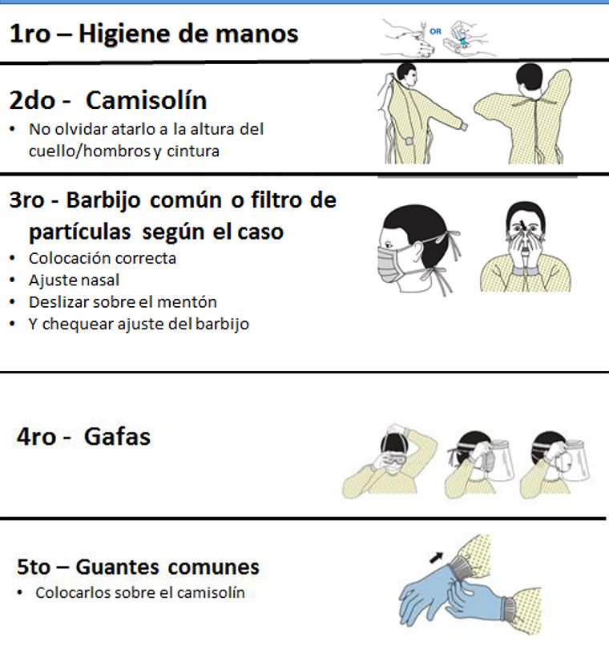

En el paso 4: Si usa N95 de alta eficiencia deberá protegerlo sí o sí con máscara facial (porque protege al barbijo de alta eficiencia.)

Secuencia de retiro de EPP. Paciente con sospecha o confirmación COVId 19.

**El orden de retiro adecuado debe ser la siguiente**:

1. Retirar el camisolín y descartarlo en bolsa roja
2. Retirar guantes y descartar en bolsa roja
3. Higiene de manos
4. Salir de la habitación
5. Retirar antiparras para poder limpiarla adecuadamente
6. Retirar el barbijo y proceder según tipo de elemento utilizado
7. Higiene de manos

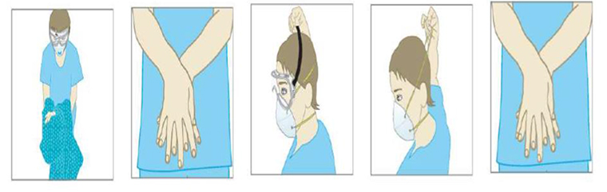

**CHEK LIST Colocación de EPP (procedimientos que generen aerosoles)**

1. **Higienizarse de manos**
2. **Colocarse camisolín descartable**
3. **Colocarse barbijo N 95**
4. **Colocarse gorro (opcional)**
5. **Colocarse antiparras**
6. **Colocarse máscara facial**
7. **Colocarse doble par de guantes de examinación**

**CHEK LIST. Retiro de EPP (procedimientos que generen aerosoles)**

1. **Retirarse los guantes y descartar en bolsa roja**
2. **Higiene de manos**
3. **Retirarse el camisolín y descartar en bolsa roja**
4. **Higienizarse las manos**
5. **Retirarse máscara facial**
6. **Retirarse antiparras**
7. **Retirarse el gorro**
8. **Retirarse barbijo y guardar correctamente**
9. **Higiene de manos**

**CHEK LIST Colocación de EPP (procedimientos que NO generen aerosoles)**

1. Higienizarse de manos
2. Colocarse camisolín descartable
3. Colocarse barbijo Quirúrgico
4. Colocarse antiparras o máscara facial
5. Colocarse guantes de examinación descartables

**CHEK LIST. Retiro de EPP (procedimientos que NO generen aerosoles)**

1. Retirarse los guantes y descartar en bolsa roja
2. Higiene de manos
3. Retirarse el camisolín y descartar en bolsa roja
4. Higienizarse las manos
5. Retirarse antiparras o máscara facial
6. Retirarse barbijo y descartar en bolsa roja
7. Higiene de manos antiséptica

**Nota**

1. El personal de salud que no puede recogerse el cabello se deberá colocar gorro descartable y desecharlo después de quitarse el camisolín.

**Recomendaciones acerca del uso del barbijo N95 COVID-19.**

* Higienice sus manos antes de colocarse o retirarse un barbijo, puede ser higiene de manos bajo canilla con un jabón antiséptico o con antiséptico a base alcohol (alcohol gel).
* El N95 es de uso INDIVIDUAL
* Asegúrese que ajuste bien, cubriendo nariz y boca.
* Si el barbijo en algún momento no ajusta o está manchado o se deterioró deberá descartarlo
* No tocar el exterior del barbijo (SI LO TOCA DE MANERA INADVERTIDA DEBERÁ HIGIENIZARSE LAS MANOS INMEDIATAMENTE.
* Tener en cuenta el barbijo N95 se utilizará en procedimientos que generen aerosoles (a corta distancia): aspirado de secreciones, intubación, toma de muestra, etc.
* El barbijo N95 o cualquier barbijo con filtro se utilizará con máscara facial siempre.
* Coloque los barbijos envueltos en papel seco (puede ser papel de secado de manos) y luego guárdelos rotulado en un lugar designado para ello. NO SE COLOQUE EL BARBIJO EN EL BOLSILLO DE LA CHAQUETA O EL PANTALÓN

**Secuencia de colocación del barbijo N95 (alta eficiencia)**

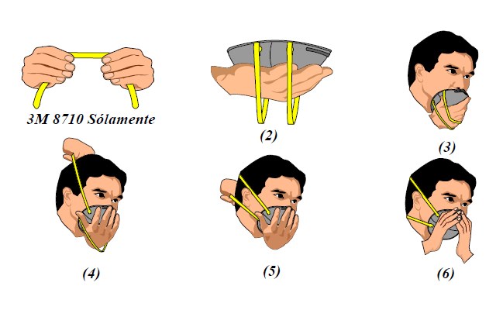

1. Fíjese que las tiras estén en buen estado (que ajuste).
2. Coloque la palma de la mano izquierda sobre la parte frontal del barbijo, por dentro de las tiras.
3. Llévese el barbijo hacia la cara y sosténgalo
4. Con la mano derecha pasará sobre la cabeza la tira superior del barbijo hasta ubicarla, de manera que ajuste y quede cómoda.
5. Con la mano derecha pasará sobre la cabeza la tira inferior del barbijo hasta ubicarla, de manera que ajuste y quede cómoda.
6. Una vez que las tiras están ubicadas en paralelo proceder a ajustar todo el barbijo de manera que quede seguro y cómodo.

**Secuencia de retiro del barbijo N95 (alta eficiencia)**

|  |  |
| --- | --- |
| **No toque la parte frontal de la máscara ya que una vez utilizada puede estar contaminada** |  |
| **Quítese el respirador tomando la banda inferior sobre la parte de atrás de la cabeza sin tocar el respirador y haciendo lo mismo con la banda superior.** |  |
| **Una vez que tiene el barbijo sostenido de las tiras proceda a cubrirlo con papel seco y lo guarda en un destinado para su próximo uso.** |  |

Guía para la desinfección de antiparras y máscara facial

**Si la máscara facial y/o la antiparra tienen contenido de materia orgánica visible cómo sangre, secreciones respiratorias, etc. Deberá:**

1. Colocarse los EPP y manipular el elemento con guantes descartables
2. Sumergir totalmente la máscara y la antiparra en detergente trienzimático, el tiempo que estipule el fabricante.
3. Enjuagar con agua segura
4. Desinfectar con alcohol al 70 % por dentro y por fuera.
5. Higienizarse las manos con antiséptico o con alcohol gel si las manos están visiblemente limpias.

**Si la máscara facial y la antiparra NO presentan contenido de materia orgánica visible deberá:**

1. Manipular el elemento con guantes limpios descartables
2. Limpie con alcohol al 70 % la parte interna y externa del EPP (máscara y/o antiparra). Se puede realizar con un algodón embebido en alcohol al 70 %.
3. Proceda a la desinfección por dentro y por fuera de la misma con dicloroisociunarato de sodio a 200 ppm (Saniclor), ó amonio cuaternario de cuarta generación (Surfanios) con un paño limpio o papel tipo tissue pulverizado previamente.
4. Higienizarse las manos con antiséptico o con alcohol gel si las manos están visiblemente limpias.

**Dilución de dicloroisocianurato de sodio (SANICLOR):**

* Diluir 1 sobre de SANICLOR granulado de 12 grs en 25 litros de agua. (equivalen a 1000 ppm de hipoclorito de sodio).
* La dilución preparada debe estar rotulada con fecha y hora.

Una vez diluida dura 7 días.

**El dicloroisocianurato de sodio (saniclor) a 200 ppm equivalente a 1000 ppm de hipoclorito de sodio.**

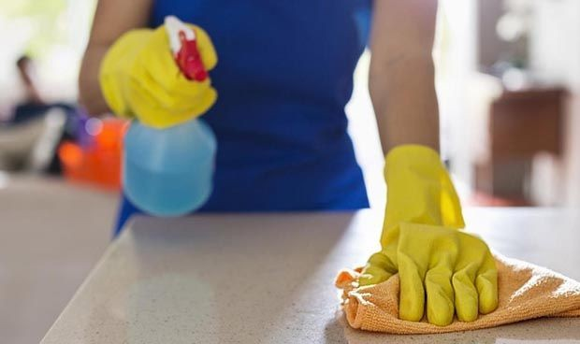

**Preparación de LT8 (monopersulfato de potasio) para desinfección de laringoscopio**

1. Colocarse guantes, camisolín, barbijo, antiparras.
2. Colocar en un recipiente de plástico tipo tupper 1 litro de agua segura.
3. Colocar 1 sobre de 5 gr de polvo activador.
4. Mezclar hasta que se disuelva el polvo.
5. Agregar 1 sobre “pouch activador” (1 sobre de 20 ml con líquido de color rojo).
6. Revolver hasta que la solución quede bien mezclada
7. Listo para usar.
8. La dilución preparada debe estar rotulada con fecha y hora.
9. Una vez diluida dura 24 horas.

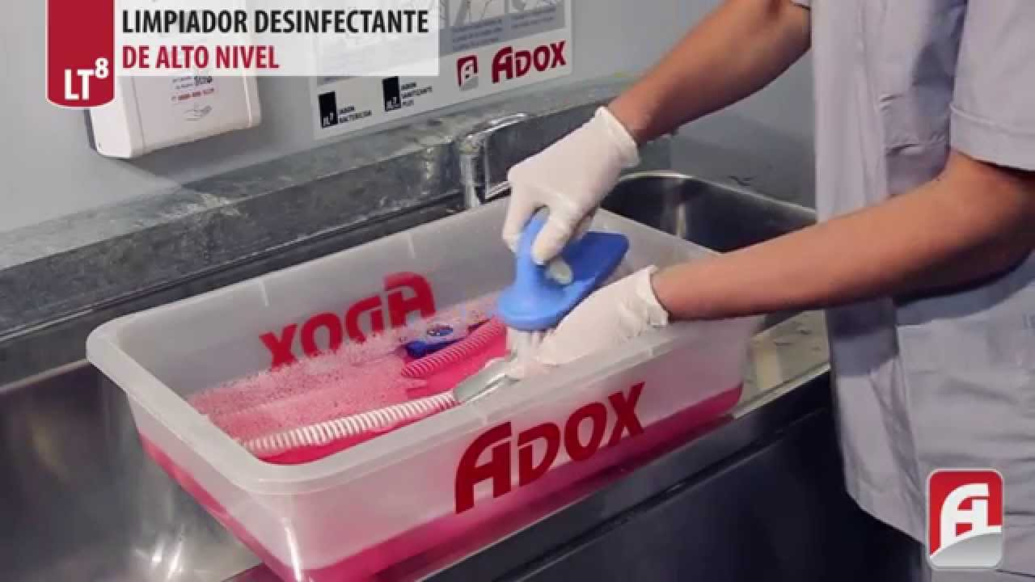

**Guía para la desinfección de laringoscopio. COVID 19. HPN**

* Utilizar EPP camisolín, guantes, antiparras y barbijo.
* Desarmar las ramas del laringoscopio, retirar los focos
* Sumergir sólo las ramas en solución de monopersulfato de potasio (LT8) durante 20 minutos.
* Posteriormente retirar, enjuagar y secar con papel o paño limpio y seco.
* Los focos y el mango del laringoscopio limpiar y desinfectar con papel o paño pulverizado con LT 8, luego enjuagar con papel o paño embebido en agua.
* Una vez desinfectado colocar las pilas al laringoscopio y comprobar su funcionamiento.
* Guardar en el tupper correspondiente previamente desinfectado.

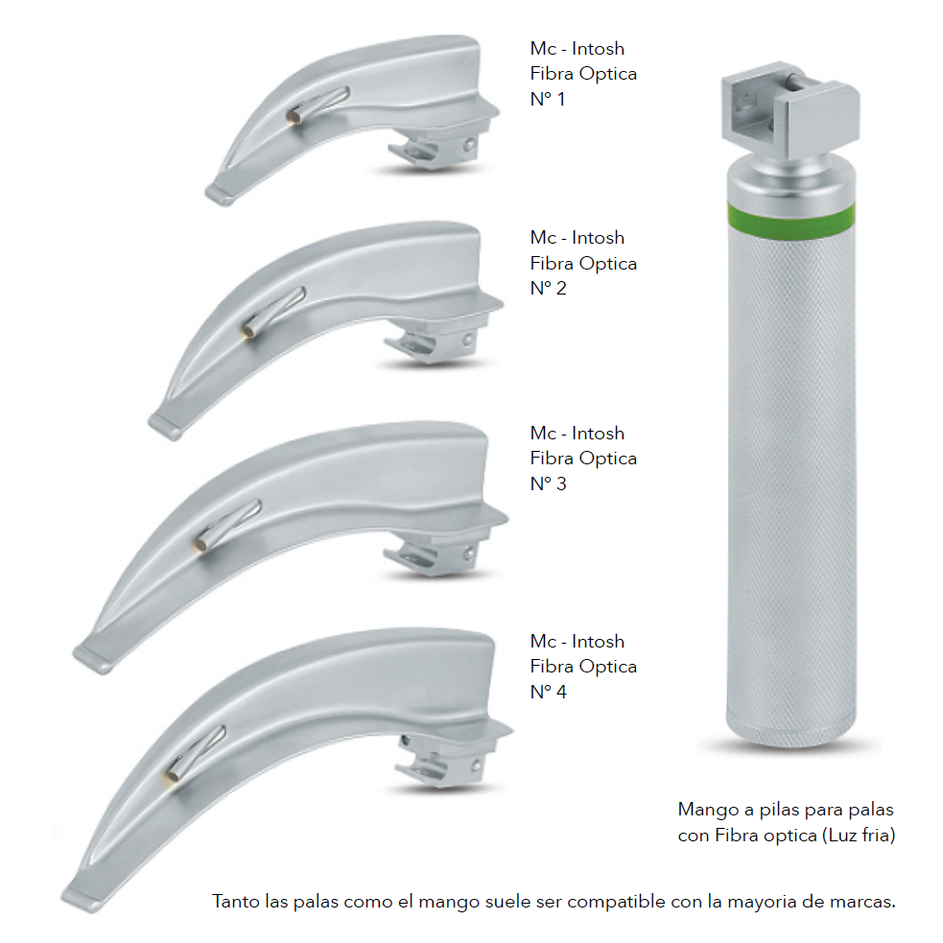

**Guía de prelavado de resucitadores manuales.**

**COVID 19. HPN**

1. Utilizar EPP camisolín, guantes, antiparras y barbijo.

1. Desensamblar el equipo de resucitador manual.
2. Sumergir completamente todas las partes en detergente enzimático y dejar el tiempo que estipule el fabricante.
3. Enjuagarlas con agua segura y escurrirlas hasta que no quedé agua en las superficies de la misma
4. Colocar en bolsa de plástico y enviar al servicio de esterilización para continuar el proceso de desinfección y/o esterilización.
5. Retirarse el EPP.
6. Lavarse las manos. La higiene de manos indicada al finalizar la tarea debe ser higiene antiséptica.

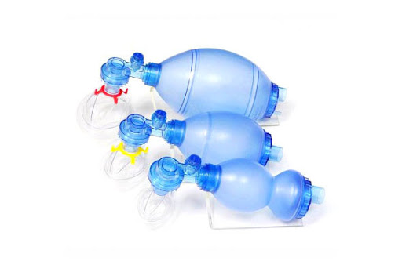

**Guía para el pre-lavado de tubuladuras de ARM. COVID 19. HPN**

1. Utilizar EPP: camisolín, guantes, antiparras y barbijo quirúrgico
2. Sumergir completamente las tubuladuras reutilizables en detergente enzimático el tiempo que estipule el fabricante.
3. Enjuagarlas con agua segura y dejar escurrir hasta que no quede agua en la superficie de las tubuladuras.
4. Posteriormente colocar en bolsa transparente y enviar al servicio de esterilización para continuar el proceso de desinfección y/o esterilización. La bolsa debe ser cerrada adecuadamente y la rotulación de la misma será opcional.
5. Retirarse el EPP
6. Lavarse las manos. La higiene de manos debe ser antiséptica.

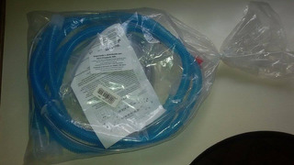

Nota:

Deberá tenerse en cuenta que éste procedimiento sólo se realizará en caso de que el insumo no esté disponible. Procurar siempre tener tubuladuras descartables.

**Guía para la desinfección de chatas, orinales y palanganas. COVID 19. HPN**

* Utilizar EPP camisolín, guantes, antiparras y barbijo quiúrgico
* Preparar en un recipiente tipo tupper el detergente trienzimático.
* Sumergir chatas, orinales y palanganas completamente en el triezimático preparado, dejar el tiempo estipulado por el fabricante.
* Enjuagar con agua segura.
* Posteriormente desinfectar con SANICLOR, pulverizando en una rejilla o paño limpio y seco y luego sobre la superficie a desinfectar.
* Retirarse el EPP y descartar en bolsa roja.
* Realizar higiene de manos antiséptica.

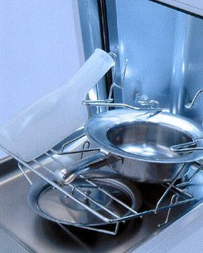

RECOMENDACIÓN DE ESPACIOS COMUNES

Sabemos que este es un lugar habitual de **ENCUENTRO**…

En el contexto de la Pandemia COVID- 19 es **responsabilidad de todos** cumplir con las indicaciones del aislamiento preventivo y obligatorio, incluso en nuestro lugar de trabajo.

Por eso:

* **NO DEBEMO**S compartir utensilios personales, ni alimentos ni bebidas (incluido el mate)
* **DEBEMOS** realizar el lavado de manos antes y después de ingerir o manipular alimentos y según las recomendaciones vigentes
* **DEBEMOS** permanecer en este espacio respetando el mínimo de la distancia solicitada de no menos de 1 metro entre las personas, para poder cumplir las recomendaciones de distanciamiento.

**CUIDEMONOS ENTRE TODOS**

Los elementos de protección personal (EPP) se utilizan para proteger al PS de infecciones, proteger a los pacientes de infectarse o prevenir que infecten a otros. El incumplimiento de las medidas de prevención tiene una gran capacidad de amplificar la cadena de transmisión.

Es por esto de que debemos considerar a la prevención como un paquete de medidas necesarias para producir la sinergia necesaria para protección y así evitar exposición innecesaria y mal utilización de los recursos disponibles:

* **DISTANCIAMIENTO SOCIAL**
* **EPP**
* **LAVADO DE MANOS EFECTIVO**
* **HIGIENE RESPIRATORIA**

**Manejo de ropa de cama paciente COVID**

* La ropa de cama del paciente Covid-19 recibirá el mismo tratamiento que la ropa de cama para paciente no covid-19.
* Se colocará en bolsa transparente para ropa de cama.
* Se cerrará con precinto o doble nudo
* Se rotulará con cantidad y tipo de ropa
* Realizar manejo con las medidas de protección personal (EPP)
* El personal que retira deberá tener todos los elementos de protección personal.
* Una vez extraída de la habitación se la llevará hasta el carro de ropa sucia dentro del office sucio dónde será retirada por personal de ropería.
* Se la llevará a un proceso convencional con temperatura igual o mayor a 60 grados.
* Consultar el Manual de procesos de lavandería y manejo de ropa hospitalaria 2018, Ministerio de Salud de Neuquén.

**Guía de higiene hospitalaria**

* El personal deberá colocarse todos los elementos de protección personal: camisolín descartable manga larga, barbijo quirúrgico, antiparras ó máscara facial, guantes de examinación y guantes de uso doméstico.
* La técnica de limpieza para COVID-19 será de la misma manera que para el resto de los pacientes.
* Se enfocará en las superficies altamente tocadas: paredes de 1,60 mtr hacia abajo, llaves de luz, mesitas de luz, parantes de suero, etc.
* Se llevará a cabo de lo más limpio a lo más sucio, de arriba hacia abajo o de lado a lado sin retroceder.
* El baño de la habitación se deberá limpiar y desinfectar al final y cada vez que sea necesario.
* La higiene y desinfección se realizará con desinfectante clorado (que limpia y desinfecta en un solo paso) diluido a la concentración provista por el CCI.
* En cuanto a los pisos recibirán el proceso que se realiza hasta ahora. Se debe tener en cuenta que no es necesario que los pisos sean desinfectados.

**Nota:**

Si en algún momento no hay desinfectante de un solo paso la higiene y desinfección se llevará a cabo con los 3 pasos:

1. Primero limpieza con detergente de uso doméstico.
2. Luego enjuague con agua segura para sacar el sobrante.
3. Por último desinfección con hipoclorito de sodio a 1000 ppm, concentración recomendada por OMS para COVID-19.

**Guía de manejo de cadáveres**

**Personal que traslada el cadáver**

* El equipo deberá estar protegido con todo el equipo de protección: camisolín manga larga descartable, guantes descartables, barbijo quirúrgico, antiparra o máscara facial.
* Envuelva el cuerpo en una bolsa negra y asegure que esté bien cerrado.
* Una vez cerrada la bolsa desinfectar con dicloisocianurato de sodiom, mediante la pulverización de un paño limpio y seco (tipo tissue) y luego se pasará sobre la superficie de la bolsa del cadáver.
* Lleve a la morgue hospitalaria para su posterior egreso, sin realizarle demasiados movimientos.

**Cuidados de cadáver**

* Colocarle tapón de algodón o gasa en fosas nasales, no quitarle catéteres, tubo, sonda, etc. evitar derrames o salpicaduras con fluídos corporales, que aumentan el riesgo de contagio.
* En el momento del deceso podrá pasar sólo la familia con todas las medidas de protección personal y ubicarse a más de un metro de distancia, durante un tiempo prudente (tener en cuenta que no debe extenderse ya que hay que sacar rápidamente el cadáver de la sala o terapia).

**Entierro**

* Los difuntos COVID 19 pueden ser enterrados o cremados.
* Verificar los requisitos establecidos provinciales para dictar el manejo y la disposición de los restos de personas que han muerto por COVID 19.

**Recomendaciones para las Unidades de Endoscopia**

**Objetivo:** optimizar la seguridad del personal sanitario y de los pacientes.

Estas recomendaciones se basan en las guías clínicas de la WEO, WHO, Comunicados de Ministerios de Salud y Sociedades científicas.

**Actividad en las Unidades de Endoscopia:**

**Se recomienda fuertemente limitar la actividad endoscópica** a aquellos casos que sean emergentes, urgentes o altamente preferentes; ya que dicho procedimiento produce aerosoles.

**Se estima que la carga viral de saliva faríngea es similar a las de las heces, donde puede persistir hasta dos días tras negativizarse en muestras respiratorias. (2)**

Revisar la actividad endoscópica programada de cada agenda para decidir si se puede diferir o no. En dicho caso alentar a la población a no realizar procedimientos electivos al momento actual.

La vigencia de la anterior recomendación se mantendrá al menos mientras el brote este en actividad.

**Pacientes:**

Evaluar la siguiente información de cada paciente que concurra a realizarse una endoscopia digestiva:

-  Diagnóstico de infección por coronavirus:

▪confirmado

▪sospecha  
▪contacto de riesgo

▪cuarentena

-  Síntomas respiratorios y fiebre.

**Controlar la temperatura del paciente a su llegada a la Unidad de Endoscopia.**

Realizar un registro con dicha información.

**Personal:**

Se sugiere que todo el personal de las Unidades de Endoscopia se controlen la temperatura corporal en su domicilio antes de acudir al Hospital. En caso de presentar temperatura mayor a 37.3 grados Centigrados dar cuenta al responsable de su área asistencial.

Seguir de forma estricta las **medidas preventivas estándar**.

Higiene de manos (solución alcohólica, agua y jabón) antes y después de cada procedimiento endoscópico.

Evitar tocarse los ojos, la nariz y la boca.

Medidas de higiene respiratoria al toser o estornudar.

Reducir en la medida de lo posible el número de personas presentes en la sala de endoscopia.

Todo el personal que entre en la sala de endoscopia tiene que llevar barbijo.

Utilizar el Equipo de Protección Personal (EPP) apropiado y proporcional al riesgo de infección.

**REALIZACION DE PROCEDIMIENTOS ENDOSCOPICOS**

Si existe sospecha de infección por Coronavirus, se intentará diferir la endoscopia hasta saber el resultado de los testdiagnósticos

Si es negativo para coronavirus: Evaluar si la endoscopia puede sustituirse por otro métododiagnóstico menos invasivo y/o diferirse.

**Si es COVID-19 positivo:**

Si la endoscopia no puede sustituirse por otro método diagnóstico menos invasivo y/o no puede diferirse por su urgencia, se contactará para obtener los Equipos de Protección Personal apropiados para este tipo de casos.

Si el paciente es positivo para coronavirus contactar a la jefatura correspondiente y seguir los lineamientos institucionales.

Los procedimientos de pacientes positivos se realizarán de preferencia en un área ad-hoc.

Se sugiere realizar los procedimientos de urgencia en lugar habilitado a tal efecto evitando el uso de la unidad de endoscopia para dichos procedimientos.

Evitar la desinsuflación transitoria de neumotaponamiento durante Endoscopia Digestiva Alta en un paciente ventilado, ya que ello conlleva alto riesgo de aerosoles portadores del virus.

**Equipo de Protección Personal (EPP) durante procedimientos de endoscopía**

1. **Gorro**
2. **Barbijo**
   * **paciente no sospechoso: barbijo quirúrgico.**
   * **paciente positivo o con alta sospecha para coronavirus: N95**
3. **Protector ocular: Protección facial (para el operario) / Gafas con sellado (asistente)**
4. **Guantes de examinación descartables**
5. **Camisolín descartable**

**Lugar de realización de las endoscopias**

Realizar limpieza y desinfección de camillas y zonas de contacto después de cada procedimiento, con solución desinfectante dicloroisocianurato de sodio según dosis estipulada por el fabricante.

La torre de endoscopia y respiradores se utiliza: Detergente-desinfectante compuesto de amonio cuaternario y clorhidrato de polihexametileno de biguanida.

Se recomienda que los familiares y acompañantes no accedan a las salas de endoscopia ni a la sala de recuperación.

Manejo apropiado del material desechable y reprocesamiento mediante lavado y desinfección de alto nivel con actividad demostrada ante los virus encapsulados (como es el coronavirus), siguiendo los lineamientos institucionales y los productos disponibles.

Nota:

Los elementos que van a esterilización se colocan en bolsa transparente, rotulada y cerrada con precinto o doble nudo.

**Uso de EPP y Medidas de Control de INFECCIONES SEGÚN ÁREA Y FUNCIÓN DENTRO DEL HOSPITAL**

Divididas en dos específicas:

1. AREA ASISTENCIAL
2. AREA NO ASISTENCIAL

**NOTA:**

* El barbijo Tricapa o Quirúrgico se RESERVA para todo el personal con Actividad Asistencial y debe utilizarse durante toda la jornada, debiendo cambiarlo si se encuentra visiblemente sucio, húmedo o deteriorado.
* Recuerde mantener distancia mínima de 1 metro
* Higienícese las manos frecuentemente con antiséptico bajo canilla o soluciones a base alcohol (alcohol gel al 70%)
* El barbijo debe ajustar la cara y proteger nariz y boca.
* Procure no tocarse la zona “T” de la cara: ojos, nariz y boca.
* Tenga en cuenta que el barbijo por sí sólo No constituye un elemento de protección personal por sí sola, las medidas de protección personal siempre deben ir acompañadas de otras medidas de protección para producir la sinergia necesaria para protección.

**Recomendaciones quirúrgicas en el contexto de situación de pandemia COVID-19. Recomendaciones generales para depto. quirúrgico**

Las mismas debemos entender son dinámicas, según avancen las publicaciones acerca de esta patología y deben de adaptarse a cada servicio. No existe en este momento recomendación certera con gran nivel de evidencia acerca del manejo adecuado; por lo que se revisan recomendaciones de otras sociedades con experiencia en este momento y de informes de sociedades nacionales. Los escenarios en que se contemplan son intervenciones urgentes y electivas no demorables. En relación a las primeras se debe tener en cuenta que en la mayoría de los casos se tratará de pacientes con sospecha de infección, en los que la presencia de una infección confirmada puede ser una contraindicación de cirugía debido a la afectación del estado general. La indicación de cirugía urgente se individualizará en todos los casos y tratará de realizarse basándose en un diagnóstico con la mayor certeza posible. En muchos casos deberá valorarse la posibilidad de optar por tratamiento conservador que haya demostrado ser una opción segura para el paciente. En cuanto a la actividad quirúrgica programada, dada la situación de pandemia declarada, los diferentes organismos reguladores de la actividad sanitaria distribuirán los recursos disponibles en función de la situación puntual. En ese sentido es probable que la actividad no urgente se limite al máximo, priorizándose casos con patologías que requieran tratamiento quirúrgico preferente. En ese sentido, los pacientes oncológicos serían los que objetivamente podrían priorizarse. No obstante, de nuevo debe tenerse muy en cuenta dos factores: el estado previo del enfermo y la posibilidad de contagio intrahospitalario. Aunque no hay datos publicados, parece ser que se ha observado una elevada tasa de complicaciones respiratorias y contagios en pacientes intervenidos durante las últimas semanas en Italia. Muchos de ellos eran oncológicos y han desarrollado rápidamente SARS-Co-V2 grave con una tasa de mortalidad elevada.

Como en las intervenciones urgentes, la infección confirmada por COVID-19 puede ser considerada como una contraindicación de cirugía especialmente en pacientes oncológicos, inmunosuprimidos y con cormobilidades asociadas que repercutan en el riesgo quirúrgico (especialmente si son respiratorias). Se recomienda designar un quirófano y todo su material (respirador, etc.) exclusivo para pacientes COVID-19 que se destinará a este uso durante todo el periodo que dure la epidemia; no impide su utilización de manera habitual pero será prioritario en casos positivos o sospechosos.

Idealmente debe ser independiente o estar alejado de otros quirófanos, como así también minimizarse el número de profesionales necesarios para la cirugía y maximizarse su grado de entrenamiento y/o experiencia. Se recomienda realización de check list de todo el procedimiento con todos los intervinientes ya que evita exposición y mejora la comunicación del área quirúrgica

INGRESO AL QUIROFANO:

La circulación será minimizada y se adecuara el ingreso por lateral, evitando el contacto con otros quirófanos. Tanto el traslado como la recepción del paciente estarán con los EPP correspondiente. Únicamente permanecerá en quirófano el material imprescindible NO ingresar al quirófano con pertenencias personales (celulares, llaves, sellos, estetoscopios); no anillos, cadenas, pulseras, relojes. Realizar lavado pre quirúrgico.

**En caso de un paciente sospechoso o confirmado positivo, se debería utilizar un Equipo de Protección Personal (EPP)**

1. Higienizarse de manos: higiene de manos quirúrgico

|  |  |
| --- | --- |
| 1. Colocarse camisolín,   mangas largas, estéril descartable.   1. Colocarse cofia 2. Colocarse barbijo N 95 3. Colocarse antiparras   (opcional si se utiliza mascara facial)     1. Colocarse máscara facial   (Preferentemente para preservar el barbijo quirúrgico).   1. Colocarse guantes estéril talle   apropiado descartables | https://www.argentina.gob.ar/sites/default/files/recomendaciones-epp-imagen2.jpg |

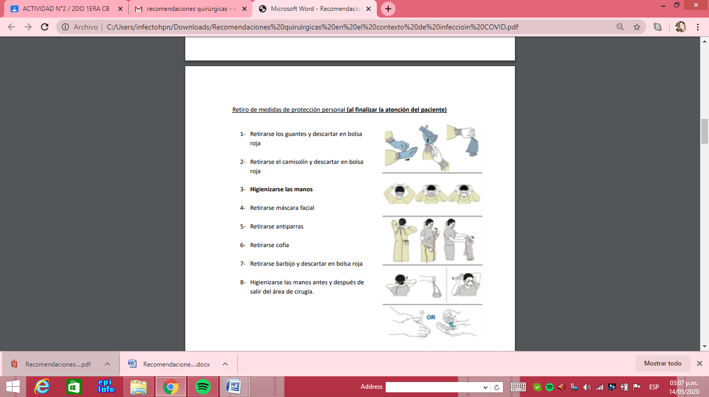

En cuanto al calzado debe ser exclusivo para la zona o actividad y debe ser cerrado e impermeable, puede considerar el uso de bota quirúrgica.

Las antiparras y mascara facial se colocarán en una bolsa fuera del área quirúrgica para desinfectar según protocolo.

Si se realizara toma de muestras éstas deben ser retiradas rapidamente en triple envase, cerrado y enviado con documentación clara a los servicios correspondiente para evitar exposición; en cuanto a biopsias fijación inmediata de las muestras obtenidas para estudio histológico en formol al 10% (3,7% formaldehido) y volumen adecuado (10 veces el volumen del tejido) inactiva los agentes infecciosos más importantes, excepto priones y micobacterias (se aconseja la combinación de formol 10% con alcohol etílico 50%). (Consensuar y dar aviso a anatomía patológica).

**VIAS DE ABORDAJE QUIRÚRGICO**

Hasta este momento no existen recomendaciones certeras y de gran nivel de evidencia; en el caso del COVID- 19 el contagio se produce por vía aérea y contacto, aunque no se ha descartado la vía fecal/oral.

Así, también se debe considerar el riesgo de aerosolización de partículas y fluidos, si bien hasta ahora la evidencia relacionada con la presencia de virus en el neumoperitoneo durante laparoscopia se restringe a una experiencia con virus de la hepatitis B. Así, en el momento actual se debe priorizar LA VÍA DE ABORDAJE QUE SEA MÁS BENEFICIOSA PARA EL PACIENTE INDEPENDIENTEMENTE DE LA INFECCIÓN POR COVID-19.

En caso de emplearse la vía laparoscópica, siempre se extremarán las medidas de protección de la vía aérea y mucosas (mascarillas y gafas apropiadas) y se tendrá especial precaución de no realizar exposiciones directas durante los momentos en los que exista algún tipo de salida de gas (evacuaciones puntuales, exuflación final).

**AL FINALIZAR LA CIRUGÍA**

* + Paciente con criterio de ingreso en UTI: se procederá al traslado del paciente intubado, procurando evitar o minimizar las desconexiones del sistema.
  + Paciente sin criterio de ingreso en UTI: se realizará una extubación reglada en quirófano, recordando que también se trata de una maniobra de alto riesgo de contagio.

Siempre trasladar con las medidas de aislamiento correspondiente. Limpieza de quirófano según protocolo de limpieza de quirófano. El personal de limpieza debe usar EPP (Barbijo quirúrgico, camisolín impermeable de manga larga, protección ocular, calzado impermeable y doble guantes (seguir protocolo de limpieza habitual). No se deben rociar las superficies con desinfectante, sino rociar sobre un paño limpio y seco, hasta que lo humedezca suficientemente.

Las superficies deben limpiarse a fondo durante más de 1 minuto. Las medidas de contención pueden clasificarse de acuerdo con el enfoque de la jerarquía de controles, que se ha utilizado para controlar efectivamente la exposición a riesgos laborales.

Para controlar la exposición a enfermedades infecciosas en el entorno sanitario, las opciones para el control de riesgos, como los controles de eliminación y sustitución, a menudo son limitadas o no son factibles. Sin embargo, la transmisión de patógenos respiratorios (como el SARS-CoV2) a menudo se puede reducir mediante el control de la exposición mediante ingeniería, controles administrativos y EPP. Especificaciones Tecnicas (qx) Evaluacion del paciente EPP.

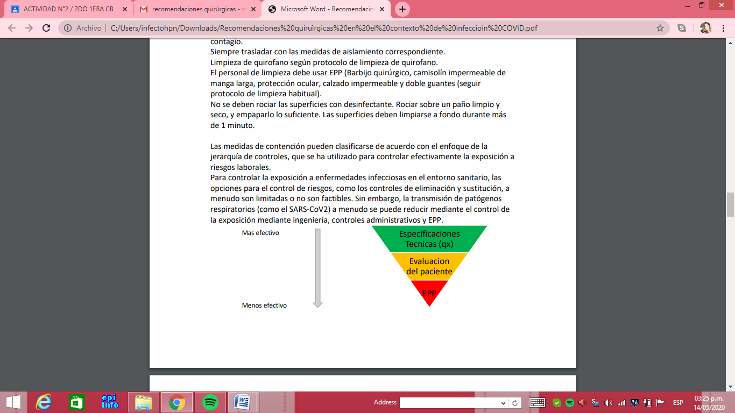

**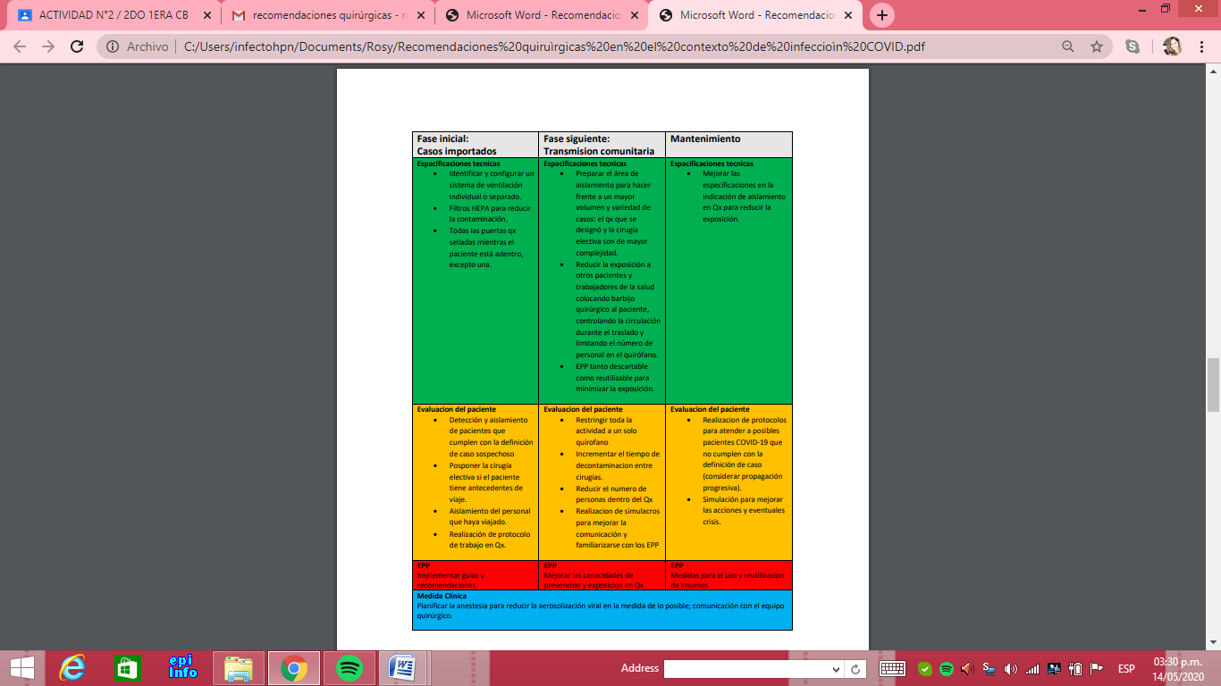**

**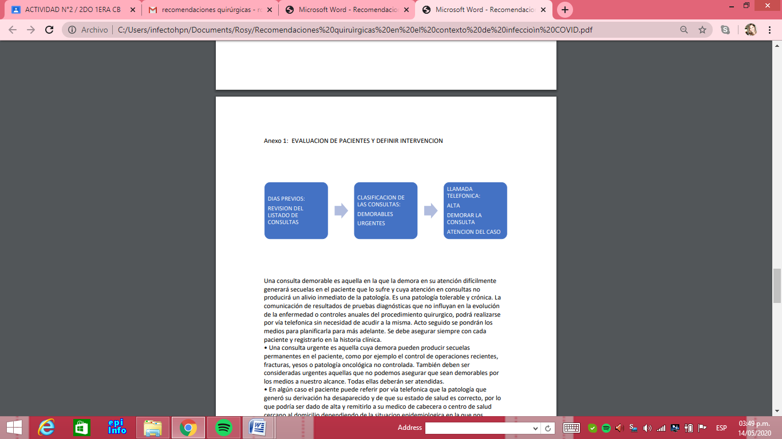**

Una consulta demorable es aquella en la que la retrasa en su atención difícilmente generará secuelas en el paciente que lo sufre y cuya atención en consultas no producirá un alivio inmediato de la patología. Es una patología tolerable y crónica. La comunicación de resultados de pruebas diagnósticas que no influyan en la evolución de la enfermedad o controles anuales del procedimiento quirúrgico, podrá realizarse por vía telefónica sin necesidad de acudir a la misma. Acto seguido se pondrán los medios para planificarla para más adelante. Se debe asegurar siempre con cada paciente y registrarlo en la historia clínica.

• Una consulta urgente es aquella cuya demora pueden producir secuelas permanentes en el paciente, como por ejemplo el control de operaciones recientes, fracturas, yesos o patología oncológica no controlada. También deben ser consideradas urgentes aquellas que no podemos asegurar que sean demorables por los medios a nuestro alcance. Todas ellas deberán ser atendidas.

• En algún caso el paciente puede referir por vía telefónica que la patología que generó su derivación ha desaparecido y de que su estado de salud es correcto, por lo que podría ser dado de alta y remitirlo a su médico de cabecera o centro de salud cercano al domicilio dependiendo de la situación epidemiológica en la que nos encontremos. Realizada la lista de atención quirúrgica, si desea realizar evaluación previa a la misma para brindar pautas de alarma o bien al momento de notificar telefónicamente que se

encuentra en la lista se debe recomendar fuertemente el aislamiento por catorce días previos a la cirugía para evitar que el paciente ingrese en período de incubación en el momento quirúrgico.

Si bien no existen recomendaciones, la bibliografia describe aumento entre el 22% al 50% en la mortalidad en el pos operatorio.

**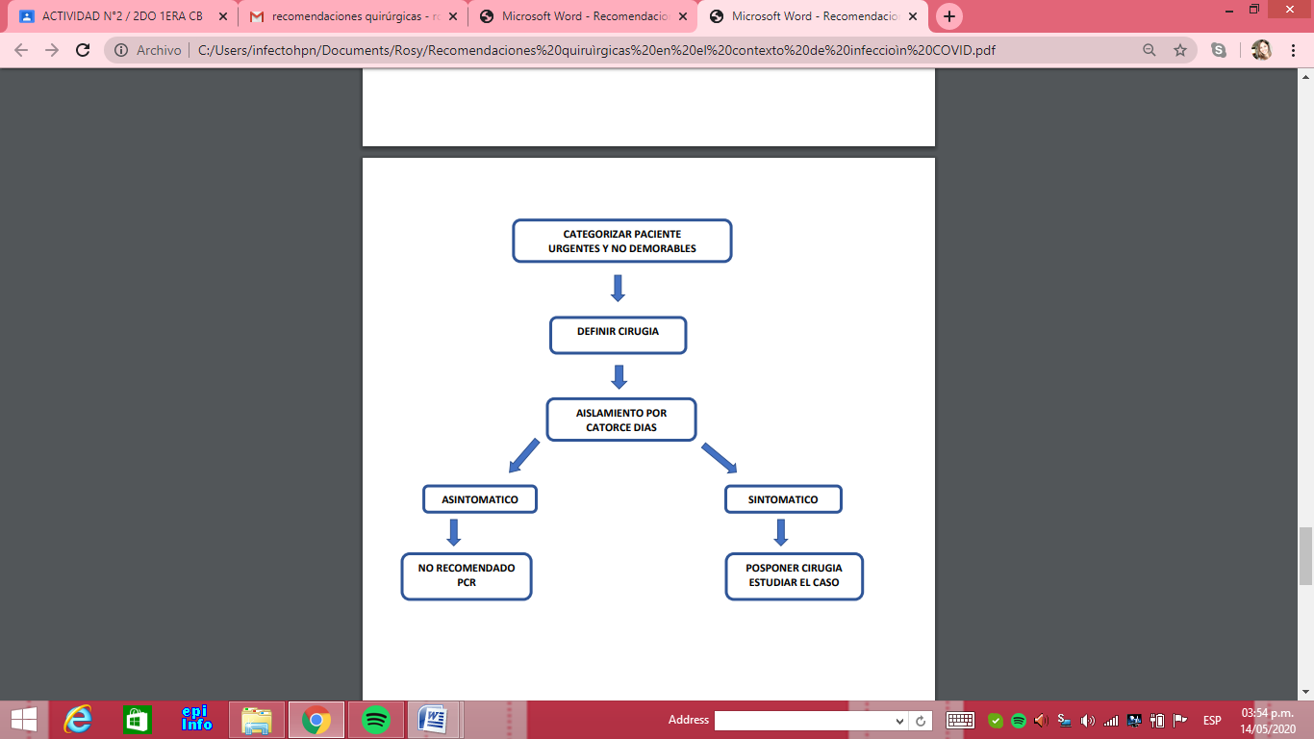**

**Autora:**

Dra. Cristina Miranda. Infectóloga. Servicio de Infectología.

**Colaborador:**

Dr. Roberto Petricio. Méd. Cirujano. Servicio de clínica quirúrgica.

Recomendaciones para la actividad de consultorio

Siempre que sea posible debemos evaluar la actividad a realizar para definir el riesgo de exposición en dicha actividad.

Comunicarse con el paciente y la familia para evitar que aquellos que concurren con cita previa no se presenten a la misma si presentan síntomas respiratorios

Personal con atención directa del paciente SIN diagnóstico de COVID 19. PRECAUCIÓN ESTANDAR

* Higiene de manos
* Uso exclusivo de ambo para ese sector
* Utilización de barbijo quirúrgico en el momento de la atención al paciente o tapa boca si no puedo asegurar distanciamiento con el resto del equipo de trabajo.
* Puede utilizar antiparras y/o mascara facial.

Personal con atención directa del paciente CON diagnóstico de COVID 19. PRECAUCIÓN DE CONTACTO Y POR GOTAS

* Higiene de manos
* Barbijo quirúrgico o N95 (alta eficiencia) para procedimientos que generen aerosoles cómo: intubación,aspiración de secreciones, toma de muestras virológicas, etc.
* Camisolín descartable o de reúso (tela)
* Guantes no estériles o estéril según el requerimiento de la actividad
* Antiparras y/o máscara facial

|  |  |  |
| --- | --- | --- |
| EPP | | |
| BARBIJO | **Atención directa de paciente** | **Barbijo quirúrgico o N95 (si realiza tareas con riesgo de aerosolización)**  **Antiparras y/o máscara facial** |
| **No atención directa** | **Barbijo social. Antiparras o máscara facial** |
| GUANTES DESCARTABLES   * El guante NO inhabilita la higiene de manos * Deberá higienizarse las manos antes y después de usarlos   y cada vez que considere necesario. | | |
| ANTIPARRAS Y/O MASCARA FACIAL | | |

**Anexo:**

**Protección respiratoria del personal sanitario ante atención de paciente respiratorio con sospecha o confirmación de COVID 19**

**Mascarillas**

Las mascarillas quirúrgicas, y las mascarillas de protección respiratoria del tipo desechables, conocidas internacionalmente como *“Filtering Face Piece”* (FFP) que se encuentran en diferentes modelos, marcas, niveles y eficiencia de filtrado así como normas de certificación que lo avalen, son las principales medidas de barrera usadas en los centros sanitarios frente a la protección de vías respiratorias. Estos dispositivos son Productos Médicos (PM) y deben estar inscriptos ante las autoridades regulatorias. Fabricantes, importadores y distribuidores deben demostrar cumplir con los requisitos técnicos y con aspectos regulatorios vigentes en cada país y región.

En Argentina, los PM son regulados por la Administración Nacional de Medicamentos, Alimentos y Tecnología (ANMAT), en los Estados Unidos de América (USA) deben ser aprobadas por la *Food and Drugs Administration (FDA)* y en Europa deben tener la aprobación de la *European Medicines Agency (EMA)*.

En la situación de pandemia es importante definir qué tipo de mascarilla se debe utilizar para asegurar la protección del PS. Estableciendo los estándares nacionales e internacionales requeridos para aprobar un insumo como APTO para uso como PM, dependiendo del tipo de procedimiento a realizar, si existe o no aerosolización de partículas.

**1.A. Mascarillas o barbijos quirurgicos**

Los barbijos quirurgicos son PM descartables, diseñados para cubrir boca, nariz y menton del operador, proporcionando una barrera de adentro hacia afuera, para reducir al minimo la diseminacion de microorganismos desde el PS hacia el paciente. Debe considerarse que no son efectivas para retener particulas del tamaño de aerosoles, con su uso se humedecen o desplazan, resultando inefectivos como barrera de protección. Estos barbijos son de un solo uso y de tiempo limitado.

Existen normas nacionales e internacionales que especifican los requerimientos minimos que definen su calidad y los metodos de ensayos y criterios de aceptación.

**Requisitos de los barbijos quirurgicos**

Respecto a los materiales de fabricacion deben ser: *resistentes a las roturas en estado seco y humedo* (IRAM 37712), *resisitentes a la traccion en estado seco y humedo* (IRAM 37715), e *inflamables* (IRAM 3653).

Respecto al barbijo, los requisitos a cumplimentar son: *eficiencia fintrante contra bacterias (BFE)*, expresada en %, definida como la capacidad de filtración contra particulas grandes (ASTM F2101/1215-89/ MIL-M369565C). *Resistencia a la respiración*, indicador de la comodidad de uso, define la dificultad de respirar a traves del barbijo, se mide en presion diferencial en Pa/cm2 o cm H2O (IRAM 3648-3653). Por ultimo *Resistencia a las salpicaduras*, definida como la resistencia contra las salpicaduras que puedan generarse en procedimientos quirurgicos, se expresa en unidades de presion, mmHg o kPa (ASTM 1862/ ISO 22609).

Generalmente están compuestos por 3 capas: 2 capas de textil “no-tejido” y en el medio una capa de fibra “Melt-Blown”, la cual proporciona la capacidad de filtrado del respirador.

**1.B. Mascarillas o respiradores FFP**

Los barbijos faciales para protección respiratoria contra partículas aerosolizadas se clasifican en base a su capacidad de retención o filtrado. Cuando son utilizados para el ámbito sanitario deben registrarse ante la ANMAT.

Su función es proteger al PS contra la transmisión de microorganismos patógenos de los pacientes, que se emanan en forma de aerosoles. Las normas europeas y americanas establecen 3 categorías para la clasificación de las máscaras FFP, de acuerdo a su capacidad de filtración. En otros países existen regulaciones que son ligeramente diferentes, pero casi todas coinciden en el requerimiento de capacidad de filtracion de, al menos 94-95%. Las denominaciones varían de acuerdo al país.

**Normativa de certificación**

La mayoría de los estándares regulatorios para las FFP tienen métodos de prueba y clases de respiradores similares, pero no idénticos.

En el caso de atención de paciente sospechoso o confirmado de COVID-19, en procedimientos que generen aerosolización, el nivel de protección requerido mínimo es de un 95% de filtrado, siendo los que se nombran a continuación de similares características de 94-95% de eficiencia de filtración:

**Argentina y USA - N95, R95, P95**

**• Australia/Nueva Zelanda - P2**

**• Brasil UE- FFP2**

**• China - KN95, KP95**

**• Japón - DS2, DL2**

**• India - A P2**

**• Corea – 1era clase**

**Tabla- clasificación de máscaras FFP, según normativas europeas y americanas.**

|  |  |  |  |  |  |  |
| --- | --- | --- | --- | --- | --- | --- |
| características | UNION EUROPEA | | | USA | | |
| FFP1 | FFP2 | FFP3 | N95\* | N99\* | N100\* |
| Eficiencia de filtración % | ≥80% | ≥94% | ≥99% | ≥95% | ≥99% | ≥99.78% |
| Respirabilidad (presión diferencial hPa) | <2,1 | <2,4 | <3,0 | <3,43 | <3,43 | <3,43 |
| Resistencia a la salpicaduras (mm Hg) | No requiere | No requiere | ≥160 | 80 | 120 | 160 |

\*la letra N se refiere a la capacidad de filtrar partículas no oleosas. Cuando demuestran también resistenia a partículas oleosas pueden tener la letra R o P.

Un detalle importante es que para que sean efectivas, las FFP deben tener un ajuste perfecto al rostro, evitando fugas al máximo posible. Es de destacar que estos dispositivos no pueden utilizarse en personas que tengan barba o bigotes en la zona donde se ajusta al rostro.

Las normativas americanas y europeas establecen requisitos específicos de rotulado en los respiradores, de forma indeleble que permita identificar claramente si han demostrado cumplimiento de los ensayos establecidos.

**Tabla- principales caracteristicas de los dispositivos de proteccion respiratoria.**

****

|  |  |
| --- | --- |
| **Barbijos KN95 vs N95**  Frente a la pandemia causada por el nuevo Coronavirus (2019-nCoV), la Organización Mundial de la Salud (OMS) recomienda el uso de respiradores N95, FFP2 o equivalentes.  Basado en esta comparación los respiradores de China KN95, AS/NZ P2, Korea 1ra Clase, y Japón DS los determina como “equivalentes” a los respiradores US NIOSH N95 y FFP2 Europeos, para filtración de partículas bioaerosoles ejemplo Virus. Con una Eficacia de filtración mínima de partículas aéreas con tamaño ≥ 0,3 µm. | Shared Instagram By Mascarillas KN95 (@cl.mascarillas) Photo by Mascarillas KN95 in Santiago, Chile. No hay ninguna descripción de la foto disponible.  C:\Datos de Windows\Escritorio\Corona2020\thumbnail_62134267-531c-4874-b83d-20bc56f8db9c.jpg |
| **Barbijos 8210**  Certificados por NIOSH como filtro N95, eficiencia mínima de filtrado del 95% contra partículas sólidas y aerosoles líquidos no oleosas, probado con partículas de aproximadamente 0,3 micras de tamaño de acuerdo con 42CFR84, aunque no protegen contra salpicaduras, ni están aprobados por ANMAT como Producto Medico. | FACULTAD DE INGENIERÍA, ARQUITECTURA Y URBANISMO ESCUELA ... |

**Respiradores elastoméricos aprobados**

Los sistemas o equipos de protección respiratoria se presentan por su fabricante como una unidad completa a aprobar.

La unidad incluye: **arnés de sujeción, válvulas, cuerpo y cartuchos o filtros o líneas de suministro de aire**. Las partes de la unidad varían según el tipo de respirador. La unidad entera debe APROBARSE para usarse bajo condiciones y atmosferas de prueba, según lo que especifica el Instituto Argentino de Normalización y Certificación (IRAM). Debido a los protocolos existentes en cuanto al uso de Elementos de Protección Personal (EPP) en caso de atención de pacientes con sospecha o confirmación de enfermedad por coronavirus 2019 (COVID-19), y por disposición interna de nuestra institución, de REQUERIMIENTO DE PROTECCION RESPIRATORIA ANTE ATENCION DE CUALQUIEN TIPO DE PACIENTE; teniendo en cuenta el posible contexto de falta de insumos requeridos por dichos protocolos, aplicados para la protección respiratoria que debe proveerse al personal de salud para la atención de pacientes con sospecha o confirmación de COVID 19, estos son barbijos descartables N95, de alta eficiencia o barbijos quirúrgicos, se evalúan diferentes alternativas que deben igualar o dar superior protección al personal, dentro de estas, se pueden encontrar varios tipos. Todas ellas DEBEN SER aprobados y homologados por normativas nacionales (IRAM) y certificaciones internacionales de Seguridad e Higiene laboral (ej. NIOSH, de sus siglas en inglés: El Instituto Nacional para la Salud y Seguridad Ocupacional). En este puntose presenta la alternativa de respiradores elastoméricos (RE). La diferencia más significativa entre los RE y las mascarillas desechables radica en que los primeros son reutilizables y deben mantenerse e inspeccionarse después de cada uso, incluyendo limpieza y desinfección de los componentes elastoméricos: válvulas de arte, tapas de válvulas y correas. En usos convencionales el filtro, cartucho o cartucho de un respirador NO SE LIMPIA NI DESINFECTA, se descarta una vez dañado, sucio u obstruido. Dichos

filtros son reemplazables, algunos de estos son de estilo de cartucho en el que los medios de filtración están alojados dentro del cartucho. Otros consisten en filtros flexibles, de disco o estilo panqueque, en los que los medios de filtro no están alojados dentro de un cuerpo de cartucho.

En **situaciones de contingencia y crisis**, para aumentar el suministro de respiradores para protección del personal de salud (PS) durante la pandemia de COVID-19, se puede implementar consideraciones para desinfectar el exterior de un cartucho de filtro; sin embargo, existe mayor riesgo de transmisión por contacto o daño al cartucho del filtro.

|  |  |
| --- | --- |
| **Mascarilla filtrante:** son respiradores desechables que filtran partículas como polvo, nieblas y humos pero no proveen protección contra gases y vapores. | C:\Users\Carolina Suarez\Downloads\respiradores tipos.jpg |
| **Semi-mascara de protección respiratoria con filtros:** es reutilizable, de uso individual, con cartuchos o filtros reutilizables. Cubre nariz y boca, proporcionando protección contra humos, gases, vapores, nieblas y partículas, dependiendo el filtro. Para COVID 19 deben ser filtros N95 o superior. | C:\Users\Carolina Suarez\Downloads\respiradores tipos.jpg |
| **Mascara completa de protección respiratoria y visual, con filtros:** es reutilizable y al igual que la semi-mascara posee cartuchos reutilizables y reemplazables. Protege ojos, nariz y boca. | C:\Users\Carolina Suarez\Downloads\respiradores tipos.jpg |
| **Sistemas de respiración de aire suministrado:** son mascaras completas conectadas a fuentes separadas de suministro de aire comprimido a través de una conexión flexible. Son livianas y pueden usarse en el ámbito laborar durante largos periodos de tiempo en ambientes que no sean inmediatamente peligrosos para la vida y la salud. | C:\Users\Carolina Suarez\Downloads\respiradores tipos.jpg |
| **Sistemas autónomos de respiración:** están conectados a una fuente separada que provee aire comprimido limpio a través de una conexión flexible. Son livianos y pueden usarse por varias horas en ambientes que no peligrosos para la vida y la salud, según la capacidad de almacenamiento de la fuente. | C:\Users\Carolina Suarez\Downloads\respiradores tipos.jpg |
| **Respirador combinado:** pueden ser un sistema autónomo de respiración o un respirador con suministro de aire purificado. Pueden usarse en ambientes que sean inmediatamente peligrosos para la vida y la salud | C:\Users\Carolina Suarez\Downloads\respiradores tipos.jpg |

Los RE de media cara o cara completa, realizadas de material de caucho sintético o natural se pueden usar, limpiar, desinfectar, almacenar y reutilizarse rápidamente. Son alternativas a los respiradores desechables con filtros de media mascara, para aumentar la cantidad de respiradores disponibles para su uso por parte del PS.

Según su aprobación por NIOSH, pueden proporcionar al menos protección equivalente a la máscara facial con filtro de media mascara N95 (FFR N95). Algunos ofrecen factores de protección asignados mayores a los FFR N95. Están equipados con cartuchos de filtros REEMPLAZABLES o filtros flexibles, de disco o tipo panqueque, que no se alojan en el cuerpo de un cartucho. TODOS LOS RESPIRADORES ELASTOMERICOS EQUIPADOS CON LOS FILTROS, CARTUCHOS O FUENTES DE PURIFICACION DE AIRE adecuados también tendrían utilidad en esta aplicación. Pero requieren mantenimiento y un suministro de componentes reemplazables. Estos requisitos de mantenimiento incluyen: limpieza y desinfección de sus componentes: pieza facial, correas, válvulas y cubiertas de válvulas. Se debe considerar que el filtro en sí no se puede limpiar ni desinfectar para su reutilización. En cambio, los componentes del filtro deben desecharse si se dañan, ensucian u obstruyen.

De las máscaras que se describen en la tabla, las precauciones, limitaciones y restricciones de uso específicas deben entenderse al determinar si se deben usar en el centro de salud. Las máscaras completas tienen las mismas consideraciones de filtro, pero proporcionan una mayor protección debido a las mejores características de sellado y menos fugas en el sellado de la cara que las semi máscaras, así como brindan protección completa a la cara, es decir cubren también a los ojos.

**Los RE con válvulas de exhalación NO DEBEN usarse en entornos quirúrgicos debido a la preocupación que el aire no filtrado exhalado pueda contaminar el campo quirúrgico.**

**Limpieza, desinfección y uso**

Se recomienda que los respiradores se limpien y desinfecten inmediatamente después de quitarse. Para evitar la transmisión por contacto, se deben tomar precauciones durante la desconexión y uso. Siempre seguir las recomendaciones que sugiera el fabricante, ya que cada respirador elastoméricos varía de un fabricante a otro y reaccionan de forma diferente según la solución y procedimiento de limpieza a emplear.

Los filtros deben reemplazarse cada vez que sea necesario, cuando estén sucios, contaminados u obstruidos.

Los virus y bacterias que causan infecciones respiratorias agudas pueden sobrevivir en los componentes del respirador durante periodos de tiempo variables, desde horas hasta semanas. En consecuencia, los respiradores contaminados deben manipulase, limpiarse y desinfectarse con cuidado y de manera adecuada, para reducir la posibilidad de que el dispositivo sea fuente de infección y contribuya a la transmisión de enfermedades.

**Tipos de filtros**

Existen tres tipos o series de filtros disponibles para usar con RE reutilizables, los filtros se clasifican por su resistencia a la degradación por aerosoles a base de aceite.

* Filtros de la serie N, no son resistentes al aceite.
* La serie R es algo resistente al aceite, en uso industrial tiene una limitación de uso de tiempo de 8 hs.
* La serie P es resistente al aceite y rara vez tiene limitaciones de tiempo de uso.

Los filtros están disponibles en tres niveles de eficiencia: 95, 99, 100. Por lo tanto, una amplia selección esta potencialmente disponible para aumentar la disponibilidad de respiradores en el ámbito de la atención médica. Se ha determinado que el respirador de media cara con filtros de nivel de eficiencia del 95% de la serie N (N 95) proporciona protección adecuada en combinación con otras intervenciones de práctica de atención médica, como lavado de manos, aislamiento y distancia espacial para los riesgos asociados con la transmisión de tuberculosis, influenza y nuevos coronavirus.[[1]](#footnote-1)

En general, en entornos industriales, los filtros se reemplazan cuando están sucios o contaminados, dañados y cuando aumenta la resistencia a la respiración. Sin embargo, en entornos de atención médica, la resistencia a la respiración probablemente no sea una razón para reemplazar el filtro, ya que los filtros rara vez deberían cargarse con altas concentraciones de polvo. Dependiendo del uso, un fabricante recomienda que el filtro se deseche después de cada uso, mientras que otro recomienda que el cartucho del filtro se deseche a más tardar 30 días después del primer uso si no hay neblinas de aceite. Los otros componentes elastoméricos del respirador no deben limpiarse con solventes (p. Ej., Acetona, etanol) ni exponerse a temperaturas superiores a 50 ° C.

**Desinfección**

La limpieza y desinfección deben realizarse utilizando procedimientos estándar de protección respiratoria o los recomendados por el fabricante. Debe ser soluciones de productos que no degraden los componentes de la pieza facial.

Los cartuchos de filtros deben retirarse de la pieza facial antes de limpiar y desinfectar los componentes de la pieza elastomérica. Hay varios pasos básicos para limpiar y desinfectar un respirador: quitar, limpiar, desinfectar, enjuagar y secar, inspeccionar y reparar o reemplazar y almacenar. El orden y los detalles de cada paso son importantes. Y es muy importante que los respiradores se sequen completamente al aire antes del almacenamiento.

Se debe tener precaución con el tipo de desinfectante a utilizar ya que algunos requieren una adecuada ventilación y uso de EPP durante el proceso de desinfección. Así como que debe ser realizado por personal especializado y capacitado. Es en esta etapa que debe inspeccionarse cuidadosamente, dando especial atención a válvulas y correas.

Las partes componentes del fabricante del respirador original deben almacenarse y estar disponibles para su reemplazo inmediato cada vez que sea requerido.

para eliminar gotas y partículas de tamaño viral cuando son usadas de forma correcta durante la exposición. Los filtros están disponibles en tres niveles de eficiencia: 95, 99, 100. Por lo tanto, una amplia selección está potencialmente disponible para aumentar el suministro general de respiradores en entornos de atención médica.

**Uso eficaz de respiradores elastoméricos**

Durante las estrategias de contingencia y capacidad de crisis, cuando se predice la escasez, pero los suministros aún están disponibles, cada RE se emite para el uso exclusivo de un empleado individual. Los respiradores elastoméricos deben limpiarse tan a menudo como sea necesario para permanecer sin ensuciar y sanitarios.

* Debe lograrse un sellado adecuado de la cara. Debe someterse a una prueba de ajuste inicial y anual, realizar verificación del sello del usuario cada vez que se ponga el respirador.
* Un respirador con una válvula de exhalación proporciona el mismo nivel de protección al usuario que uno que no tiene una válvula. in embargo, los respiradores con válvulas de exhalación generalmente no se usan en situaciones en las que se debe mantener un campo estéril, como durante un procedimiento invasivo en un entorno quirúrgico o de procedimiento, porque la válvula de exhalación permite que el usuario exhale aire sin filtrar, potencialmente contaminado con microbios.

**Información general de limpieza y desinfección**

Los virus y las bacterias que causan infecciones respiratorias agudas pueden sobrevivir en los componentes del respirador durante períodos de tiempo variables, desde horas hasta semanas. En consecuencia, los RE contaminados deben manipularse, limpiarse y desinfectarse adecuadamente para reducir la posibilidad de que el dispositivo transporte partículas infecciosas y contribuya a la transmisión de enfermedades.

**Cada fabricante de respiradores identifica los procedimientos de limpieza apropiados, que generalmente implican:**

**1) usar jabón y agua tibia o desinfectantes químicos autorizados para su uso con sus componentes específicos de careta elastomérica y**

**2) desechar el cartucho del filtro.**

**Para uso convencional:** consultar con el fabricante procedimientos apropiados de limpieza y desinfección para la reutilización de la máscara.

Las soluciones y los procedimientos deben ser efectivos para la desinfección, pero

**1) no dañar el respirador, incluso causar daños al medio filtrante, que se desecha convencionalmente, y**

**2) no causar daños como irritación de la piel del usuario.**

**El uso prolongado o repetido de desinfectantes puede dañar o degradar los componentes elastoméricos del respirador (pieza facial, válvulas, tapas de válvulas, correas), haciendo que los componentes se decoloren, hinchen, endurezcan y agrieten.**

**Para uso en casos de emergencia y crisis:** debido a la necesidad, los componentes de la pieza elastomérica y los cartuchos de filtro pueden tratarse de manera diferente para su limpieza y desinfección. Mientras que la práctica convencional es descartar el componente del filtro, las prácticas de contingencia pueden requerir la limpieza y desinfección de la carcasa del filtro, pero se debe tener cuidado de no exponer el medio filtrante a

ninguna solución de limpieza. El rendimiento de los medios filtrantes puede verse degradado por el contacto con el desinfectante.

**Durante situaciones de sobretensión, cuando las instrucciones del fabricante no están disponibles y existe escasez de suministros, los procedimientos de limpieza y desinfección provisionales pueden ser necesarios y efectivos para reutilizar componentes de reemplazo escasos o no disponibles. Sin embargo, los procedimientos provisionales podrían aumentar el riesgo de transmisión por contacto o daños a los medios de filtro si no se realizan correctamente. Se deben considerar procedimientos y riesgos alternativos para proteger al PS y satisfacer las necesidades de atención médica.**

Primero limpie la superficie de cada componente, excepto los medios de filtro después de cada uso. La eliminación de materiales orgánicos e inorgánicos de las superficies de los componentes ayudará a lograr una desinfección máximamente efectiva.

**Pasos básicos para la limpieza y desinfección de un RE**

Hay varios pasos básicos para limpiar y desinfectar un RE: retirar, limpiar, desinfectar, enjuagar y secar, inspeccionar y reparar o reemplazar y almacenar. El orden y los detalles de cada paso son importantes. Deben aplicarse los protocolos del fabricante. Los componentes del cartucho del **filtro se desecharían convencionalmente**. Sin embargo, durante los períodos de sobretensión, una limpieza cuidadosa del cartucho del filtro, evitando el contacto con el medio filtrante y el uso de una toallita desinfectante hospitalaria común tiene un bajo riesgo de dañar el filtro. El cartucho del filtro nunca debe sumergirse en desinfectante ni humedecerse excesivamente con desinfectante.

**Limpieza**

* Al retirar la materia orgánica e inorgánica del respirador, el personal capacitado debe usar guantes de nitrilo para proteger sus manos y limitar el potencial de autoinfección. Es posible que se requiera
* equipo de protección adicional, como batas y caretas, así como ventilación, durante los procedimientos de limpieza y desinfección.
* Se debe evitar el contacto de la solución de limpieza con el medio filtrante.
* Se puede usar un detergente o jabón y agua tibia para limpiar la superficie del cartucho del filtro antes de la desinfección. Evite cuidadosamente el contacto con el medio filtrante. La limpieza se puede hacer con un paño limpio y suave humedecido con agua tibia aproximadamente a 50 ° C que contenga un detergente suave de pH neutro (pH 6-8) y con una acción de limpieza mecánica. Otros componentes de la máscara elastomérica pueden limpiarse utilizando los procedimientos recomendados por el fabricante.

**Desinfectar**

La efectividad de una solución y procedimiento alternativos de desinfección de cartucho de filtro puede ser incierta

* Es posible que no se alcancen todas las grietas de muchas carcasas de cartuchos de filtro con una solución de desinfección suficiente o que se las contacte durante el período de tiempo requerido para que sea efectiva.
* El medio filtrante puede degradarse por el contacto con el desinfectante.

Algunos respiradores elastoméricos tienen cartuchos de filtro que evitan el contacto desinfectante con el medio filtrante. Si están disponibles, estos cartuchos de filtro deben usarse en el enfoque de estrategias de capacidad de contingencia. Estos cartuchos de filtro brindan una garantía adicional de que los medios de filtro no serán contactados con las soluciones de limpieza y desinfección. Estos cartuchos se pueden limpiar repetidamente.

**Los filtros de la serie P generalmente se pueden reutilizar hasta que estén sucios, dañados o sean difíciles de respirar. Se debe tener precaución cuando se usa el filtro para un virus vivo, y se debe completar la desinfección completa del cartucho del filtro.**

Las prácticas no aprobadas por el fabricante pueden aumentar el riesgo y la incertidumbre de reutilizar componentes dañados o degradados.

* Verifique para asegurarse de que el blanqueador no haya pasado su fecha de vencimiento.
* Nunca mezcle blanqueador doméstico con amoníaco o cualquier otro limpiador. El blanqueador doméstico no vencido será efectivo contra los coronavirus cuando se diluya adecuadamente.
* Seguir los protocolos nacionales y provinciales de limpieza y desinfección contra SARS-CoV-2.

**PRECAUCIÓN: Tener en cuenta que los componentes del respirador se degradan, por lo que se debe prestar atención a:**

* Las soluciones fuertes como el hipoclorito, el yodo y las altas concentraciones de alcohol pueden degradar, deteriorar o extraer aditivos químicos de ciertos materiales del respirador.
* Los procesos de esterilización para el cuidado de la salud, incluido el óxido de etileno, no deben usarse a menos que estén autorizados por el fabricante del respirador, ya que pueden degradar y alterar la forma de la pieza facial.
* El equipo de esterilización por vapor no debe usarse a menos que lo autorice el fabricante del respirador.

**Inspección**

Todos los respiradores utilizados en situaciones de rutina deben ser inspeccionados por personas capacitadas antes de cada uso y durante la limpieza. Esto incluye una verificación de la función del respirador, la estanqueidad de las conexiones y el estado de las diversas partes, como la pieza facial, las correas para la cabeza, las válvulas, los cartuchos y los botes o filtros. Todo esto debe quedar registrado en documentación pertinente.

Se deben Inspeccionar las partes elastoméricas en busca de flexibilidad y signos de deterioro. Los respiradores que no pasen una inspección o que de otra manera se encuentren defectuosos deben retirarse del servicio y desecharse, repararse o ajustarse de acuerdo con los siguientes procedimientos:

* Las reparaciones o ajustes a los respiradores deben ser realizados solo por personas debidamente capacitadas para realizar tales operaciones, y solo utilizando las piezas aprobadas por NIOSH del fabricante del respirador diseñadas para el respirador.
* Las reparaciones deben realizarse de acuerdo con las recomendaciones y especificaciones del fabricante para el tipo y el alcance de las reparaciones a realizar.
* Las válvulas de reducción y admisión, los reguladores y las alarmas deben ser ajustados o reparados solo por el fabricante o un técnico capacitado por el fabricante.

**Almacenamiento del respirador**

Los respiradores deben almacenarse en un lugar limpio y no contaminado de manera que no distorsione la pieza facial o las correas. Los respiradores deben secarse completamente al aire antes del almacenamiento.

Estrategias de capacidad de crisis durante situaciones de demanda de sobretensión

Durante los períodos de aumento de la capacidad de crisis, se pueden seguir varias estrategias además de las estrategias de contingencia.

**Bibliografía**

* Soetikno R, Teoh AYB, Kaltenbach T et al. Considerations in performing endoscopy during the COVID-19 pandemic. GastrointestEndosc 2020 Mar 19
* https://els-jbs-prod-cdn.literatumonline.com/pb/assets/raw/Health%20Advance/journals/ymge/GIE-D-20-
* 00499%20\_Roy-1584643794760.pdf
* Suggestions of Infection Prevention and Control in Digestive Endoscopy During Current 2019-nCoV Pneumonia Outbreak in Wuhan, Hubei Province, China. Zhang Yafei, Zhang Xiaodan, Liu L, Wang Hongling and Zhao
* Qiu.http://www.worldendo.org/wp-content/uploads/2020/02/Suggestions-of-Infection-Prevention-and-Control-in- Digestive-Endoscopy-During-Current-2019-nCoV-Pneumonia-Outbreak-in-Wuhan-Hubei-Province-China.pdf
* Coronavirus can persist in stool after its clearance in respiratory tract. Faculty of Medicine, CUHK Press Release. Accessed 2020 Mar 21
* Manejo de cadáveres en el contexto del nuevo coronavirus (COVID-19) WorldHealthOrganization. (recomendaciones provisionales, 18 de marzo de 2020)
* Consenso intersociedades SADI-SATI-ADECI-INE. Covid-19
* Elementos de protección personal. Ministerio de salud de la nación
* Elementos de protección personal OMS.OPS.
* Elementos de protección personal para personal de Salud frente a casos sopechosos o confirmados SARS CoV-2. Ministerio de salud Subsecretaria de Salud Neuquen
* https://www.med.cuhk.edu.hk/press-releases/cuhk-finds-that-the-coronavirus-can- persist-in-stool-after-its-clearance-in-res (recomendaciones provisionales, 18 de marzo de 2020) piratory-tract-will-conduct-stool-test-for- people-in-quarantine-camps-for-early-identification CDC [2020]. Enfermedad por coronavirus 2019 (COVID-19): Preguntas frecuentes sobre el EPP. Disponible en: <https://www.cdc.gov/coronavirus/2019-ncov/hcp/respirator-use-faq.html>
* CDC [2020]. Enfermedad por coronavirus 2019 (COVID-19): Optimizar el suministro de EPP. Disponible en: <https://www.cdc.gov/coronavirus/2019-ncov/hcp/ppe-strategy/index.html>
* Manual de Limpieza de Instituciones de Salud. Ministerio de Salud Subsecretaria de Salud Neuquén.
* Manual de procesos de lavandería y manejo de ropa hospitalaria. Ministerio de Salud Subsecretaria de Salud Neuquén
* RECOMENDACIONES INTERINSTITUCIONALES PARA PREVENIR COVID-19 – versión
* 22/03/2020 SADI / SATI / ADECI / INE
* Sequence for putting on and removing Personal Protective Equipment (PPE) Centers
* for Disease Control (CDC) https://www.cdc.gov/hai/prevent/ppe.html
* Protocolo de organización perioperatoria de pacientes con nuevo coronavirus (SARS-
* CoV-2) 15-03-2020 Hospital Universitario de Getafe Comunidad de Madrid.
* Recomendaciones para manejo de pacientes con infección por covid-19 en el contexto
* de una intervención quirúrgica urgente o electiva; [www.aecirujanos.es](http://www.aecirujanos.es)
* S. Lei et al., Clinical characteristics and outcomes of patients undergoing surgeries

during the incubation period of COVID-19 infection, EClinicalMedicine (2020),

<https://doi.org/10.1016/j.eclinm.2020.100331>

* J. Wong et al., Preparing for a COVID-19 pandemic: a review of operating room

outbreak response measures in a large tertiary hospital in Singapore; Can J Anesth/J

Can Anesth **https://doi.org/10.1007/s12630-020-01620-9**

* R Coimbra et al.; European Society of Trauma and Emergency Surgery (ESTES)
* Recommendations for trauma and emergency surgery preparation during times of

COVID-19 infection; European Journal of Trauma and Emergency Surgery

[**https://doi.org/10.1007/s00068-020-01364-7**](https://doi.org/10.1007/s00068-020-01364-7)

* Maggia N, Olivera M (ed) (2020), Dispositivos de protección respiratoria para personal de la salud. Disponible en Escuela de Posgrado, Facultad de Ciencias Químicas, UNC: **http://www.fcq.unc.edu.ar/content/node/3325**

Elaborado por Comité Control de Infecciones. HPN. COVID-19. Pandemia. Abril 2020

1. 1. CDC [2020]. Enfermedad por coronavirus 2019 (COVID-19): Preguntas frecuentes sobre el EPP. Disponible en: <https://www.cdc.gov/coronavirus/2019-ncov/hcp/respirator-use-faq.html>

   CDC [2020]. Enfermedad por coronavirus 2019 (COVID-19): Optimizar el suministro de EPP. Disponible en: <https://www.cdc.gov/coronavirus/2019-ncov/hcp/ppe-strategy/index.html> [↑](#footnote-ref-1)